

THIẾT KẾ HỆ THỐNG QUẢN LÝ BÁN HÀNG CỬA HÀNG PHỤ KIỆN

Project Code: MIS30071.12

Document Code: <file name>

**Danang, Jan 2022**

TABLE OF CONTENTS

1 database: 3

1.1 Mô hình dữ liệu quan hệ: 3

1.2 Các bảng dữ liệu: 3

2 Thiết kế lớp: 6

3 Mockup ui: 7

3.1 Sitemap 7

3.2 Mockup UI 7

3.2.1 Quản lý (Admin) 7

3.2.2 Nhân viên (Users) 10

4 thiết kế Kiến trúc: 12

# database:

## Mô hình dữ liệu quan hệ:



## ***Các bảng dữ liệu:***

* Nhân viên:

|  |  |  |  |  |  |
| --- | --- | --- | --- | --- | --- |
| **STT** | **Tên thuộc tính** | **Loại** | **Kiểu** | **Ràng buộc** | **Diễn giải** |
| 1 | MaNV | Khóa chính | int | Not null | Mã nhân viên |
| 2 | TenNV |  | varchar |  | Tên nhân viên |
| 3 | SDT |  | char |  | Số điện thoại nhân viên |
| 4 | NgaySinh |  | date |  | Ngày sinh nhân viên |
| 5 | GioiTinh |  | varchar |  | Giới tính nhân viên |

* Quản lý:

|  |  |  |  |  |  |
| --- | --- | --- | --- | --- | --- |
| **STT** | **Tên thuộc tính** | **Loại** | **Kiểu** | **Ràng buộc** | **Diễn giải** |
| 1 | MaQL | Khóa chính | int | Not null | Mã quản lý |
| 2 | TenQL |  | varchar |  | Tên quản lý |

* Khách hàng:

|  |  |  |  |  |  |
| --- | --- | --- | --- | --- | --- |
| **STT** | **Tên thuộc tính** | **Loại** | **Kiểu** | **Ràng buộc** | **Diễn giải** |
| 1 | MaKH | Khóa chính | int | Not null | Mã khách hàng |
| 2 | TenKH |  | char |  | Tên khách hàng |
| 3 | SDT |  | char |  | Số điện thoại |
| 4 | NgaySinh |  | date |  | Ngày sinh |

* Tài khoản:

|  |  |  |  |  |  |
| --- | --- | --- | --- | --- | --- |
| **STT** | **Tên thuộc tính** | **Loại** | **Kiểu** | **Ràng buộc** | **Diễn giải** |
| 1 | LoaiTK |  | char |  | Loại tài khoản |
| 2 | TenTK | Khóa chính | varchar |  | Tên tài khoản |
| 3 | MatKhau |  | varchar |  | Mật khẩu |
| 4 | TenHienThi |  | varchar |  | Tên hiển thị |
| 5 | MaNV | Khóa ngoại | int | Quan hệ với bảng Nhân viên | Mã nhân viên |
| 6 | MaQL | Khóa ngoại | int | Quan hệ với bảng Quản lý | Mã quản lý |

* Hóa đơn bán:

|  |  |  |  |  |  |
| --- | --- | --- | --- | --- | --- |
| **STT** | **Tên thuộc tính** | **Loại** | **Kiểu** | **Ràng buộc** | **Diễn giải** |
| 1 | MaHoaDon | Khóa chính | int | Not null | Mã hóa đơn |
| 2 | MaKH | Khóa ngoại | int | Quan hệ với bảng Khách hàng | Mã khách hàng |
| 3 | MaNV | Khóa ngoại | int | Quan hệ với bảng Nhân viên | Mã nhân viên |
| 4 | MaSP | Khóa ngoại | int | Quan hệ với bảng Sản phẩm | Mã sản phẩm |
| 5 | PhuongThucTT |  | varchar |  | Phương thức thanh toán |
| 6 | TongTien |  | char |  | Tổng tiền |

* Sản phẩm:

|  |  |  |  |  |  |
| --- | --- | --- | --- | --- | --- |
| **STT** | **Tên thuộc tính** | **Loại** | **Kiểu** | **Ràng buộc** | **Diễn giải** |
| 1 | MaSP | Khóa chính | int | Not null | Mã sản phẩm |
| 2 | TenSP |  | varchar |  | Tên sản phẩm |
| 3 | MaNhomSP | Khóa ngoại | int | Quan hệ với bảng Nhóm sản phẩm | Mã nhóm sản phẩm |
| 4 | SoLuong |  | int |  | Số lượng |
| 5 | DonVi |  | char |  | Đơn vị |
| 6 | DonGia |  | char |  | Đơn giá |

* Nhóm sản phẩm

|  |  |  |  |  |  |
| --- | --- | --- | --- | --- | --- |
| **STT** | **Tên thuộc tính** | **Loại** | **Kiểu** | **Ràng buộc** | **Diễn giải** |
| 1 | MaNhomSP | Khóa chính | char | Not null | Mã nhóm sản phẩm |
| 2 | TenNhomSP |  | varchar |  | Tên nhóm sản phẩm |

# Thiết kế lớp:

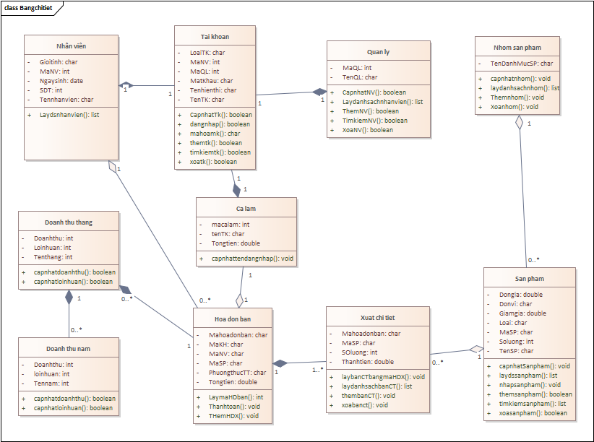

# Mockup ui:

## Sitemap:

## Mockup UI:

### Quản lý (Admin)

* Đăng nhập

* Màn hình chính của hệ thống:

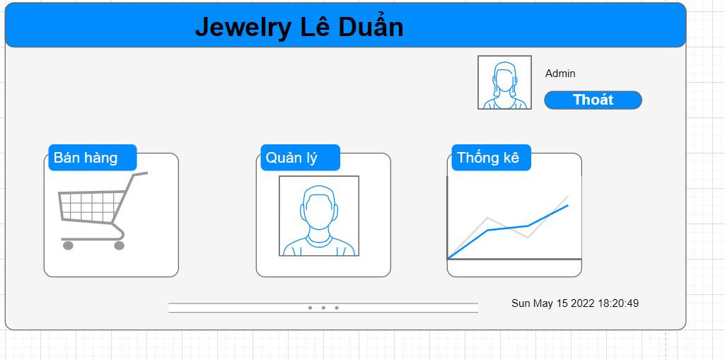

* Giao diện của chức năng bán hàng:

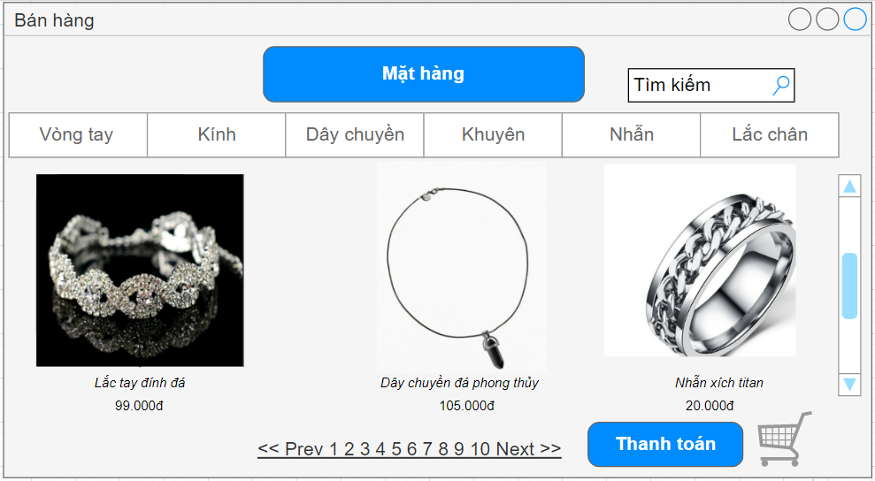

* Giao diện của chức năng Quản lý nhân viên:

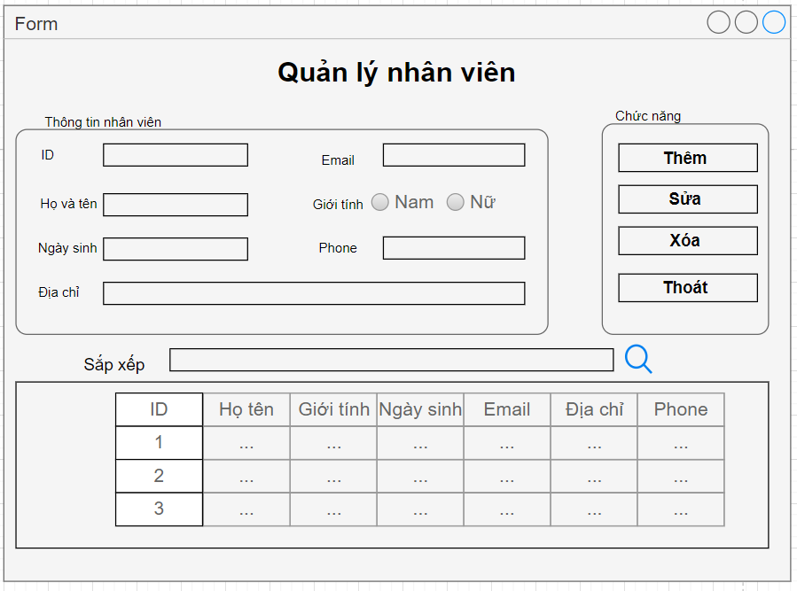

* Giao diện của chức năng Thống kê – Báo cáo:

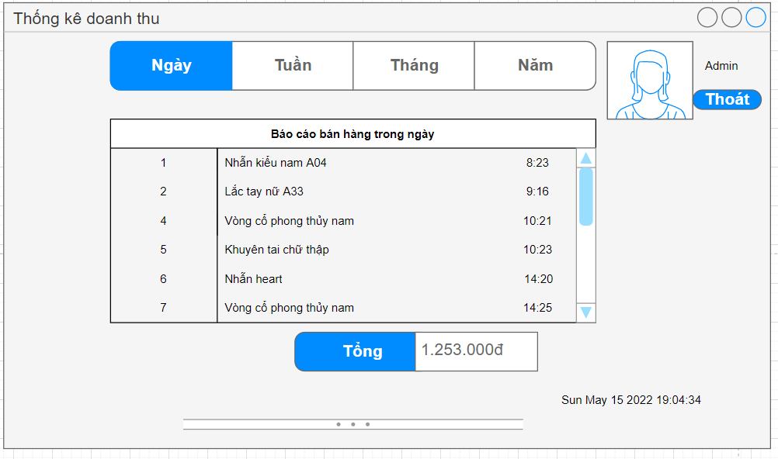

### Nhân viên (Users)

* Đăng nhập:

* Giao diện màn hình chính của Nhân viên:

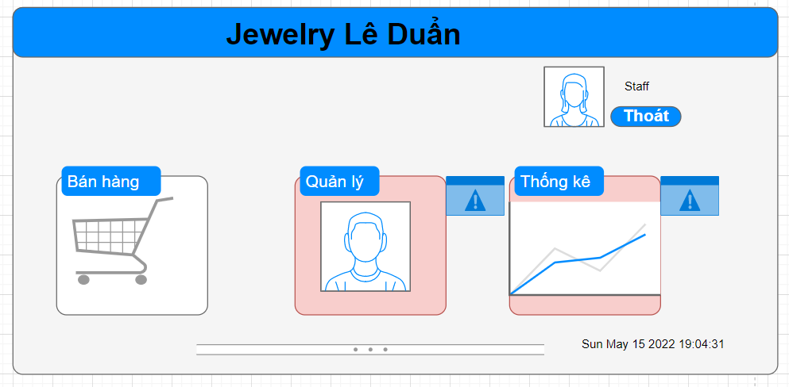

(Tài khoản Nhân viên chỉ được phân quyền truy cập chức năng Bán hàng)

* Giao diện của chức năng Bán hàng:



# thiết kế Kiến trúc:

